Solution
题目大意：
有一棵树，边长为单位长度。每个询问给出个警卫，每个警卫在点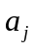并保护与点距离不超过的点，求有多少个点受到保护。
关键字：树的分治、虚树、可持久化线段树
题解：
每次询问，我们先对警卫的保护范围进行松弛操作。建出虚树，对于虚树的每一条边上的点，只可能是由边两端的警卫进行保护（因为进行了松弛操作）。
对于一条边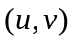（为靠近根节点的那一端），能轻易求出一个中间节点（或者由于奇偶性有两个点，我们暂且只讨论一个），使得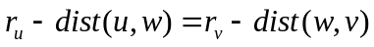。设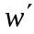为w的父亲，可以发现，此时这条边上到的节点（还包括原树上的细枝末叶，你们懂的）归管，到的节点（也包括细枝末叶）归管。
设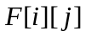为原树中离点距离不超过的节点数，设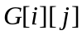为原树以为根的子树中离点距离不超过的节点数。
到这一段受保护的节点数 = 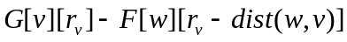
到这一段受保护的节点数 =
PS：上面的公式有些细节没处理好，需要大家再仔细思考。
把虚树上的每条边都按照上面的方法算一遍就ok。至与求可以用点分治，求可以用可持久化线段树。
时间复杂度：